江西财经大学
2009－2010第一学期期末考试试卷答案
试卷代码：03054B 授课课时：64
课程名称：概率论与数理统计 适用对象：2008级
试卷命题人 何明 试卷审核人 盛积良
一、填空题（将答案写在答题纸的相应位置，不写解答过程。每小题3分，共15分）
1． 0.2 2． 18.4 3． 1/9 4. 7.4 5．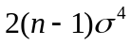
二、单项选择题（从下列各题四个备选答案中选出一个正确答案，并将其代号写在答题纸相应位置处。答案错选或未选者，该题不得分。每小题3分，共15分。）
1．B 2. B 3. A 4. B 5. B
三、计算题（要求在答题纸上写出主要计算步骤及结果。本题10分）
A1: 产品来自甲厂； A2:产品来自乙厂； A3:产品来自丙厂； B:取得的是正品
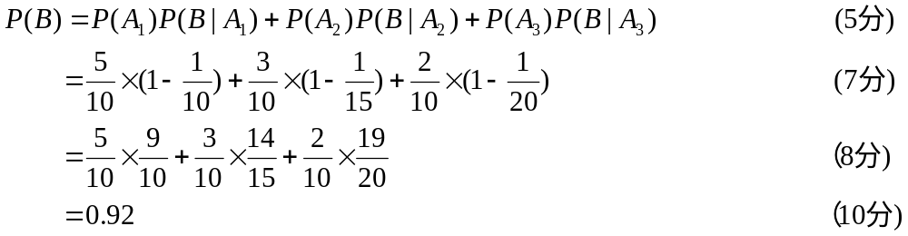
四、计算题（要求在答题纸上写出主要计算步骤及结果。本题10分）
盒中有7个球，其中4个白球，3个黑球，从中任抽3个球，求抽到白球数的数学期望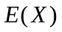。
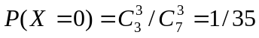; 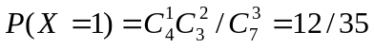;
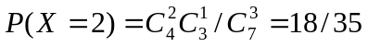; 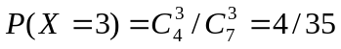. （4分）
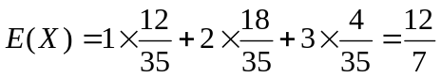 （7分）
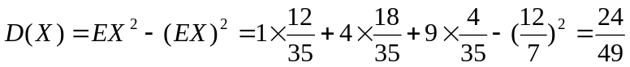 （10分）
五、计算题（要求在答题纸上写出主要计算步骤及结果。本题10分）
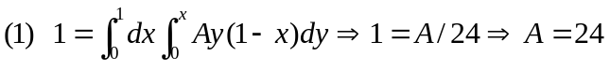 （5分）
不独立 （10分）
六、计算题（要求在答题纸上写出主要计算步骤及结果。本题10分）
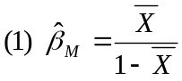 （5分）
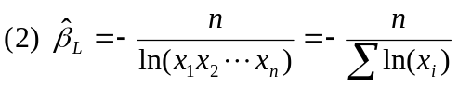 （10分）
七、计算题（要求在答题纸上写出主要计算步骤及结果。本题10分）
造随机变量 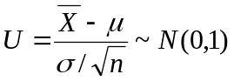 （4分）
置信区间为 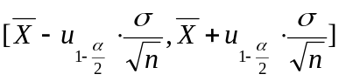 （7分）
代入计算得 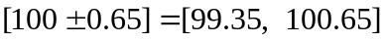 （10分）

八、计算题（要求在答题纸上写出主要计算步骤及结果。本题10分）
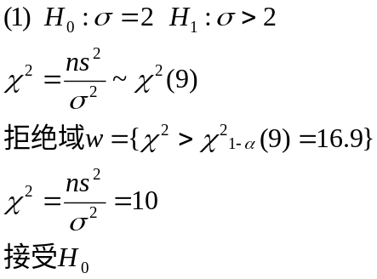 （5分） 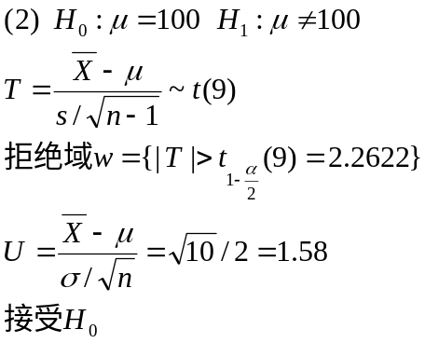（10分）
九、计算题（要求在答题纸上写出主要计算步骤及结果。本题10分）
（１）设样本回归直线方程为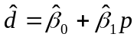
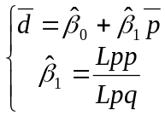 （2分）
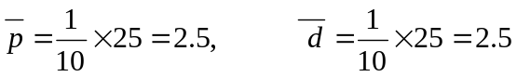
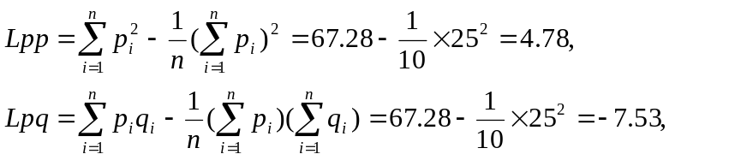 （4分）
代入得： 、
所以样本线性回归方程为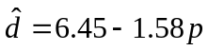 （5分）
（２）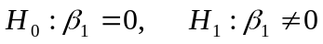 （7分）
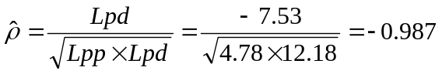，查表得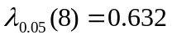 （9分）
拒绝域为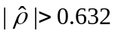，落在拒绝域内，拒绝，即认为存在线性关系。（10分）

